PONTIFICIA UNIVERSIDAD CATÓLICA DE VALPARAÍSO

FACULTAD DE INGENIERÍA

ESCUELA DE INGENIERÍA INFORMÁTICA

Entrega Parcial n° 3

**Programación orientada a objetos**

**Francisco Andrés Muñoz Alarcón 20.242.456-2**

**Anais Monserrat Foix Monardes 20.834.761-6**

**Sofía Carolina Menzel Madrid 20.478.743-3**

**2022**

**Índice**

**Diseño de diagrama de clases UML3**

Se debe hacer un menu ́ para el sistema con las siguientes funcionalidades: (1) Agregar (Create Elemento (s)), (2) Mostrar por pantalla listado de elementos, para cada una de las dos colecciones anidadas..4

# **3.1- Diseño de diagrama de clases UML.**

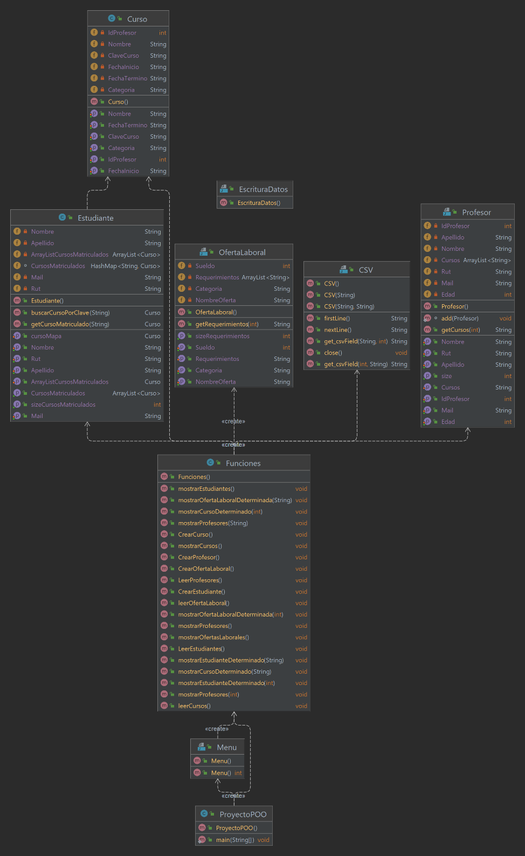

# **Se debe crear un menú para el sistema con las siguientes funcionalidades: (1)Agregar (Créate Elemento(s)) , (2) Mostrar por pantalla listado de elementos, para cada una de las colecciones anidadas.**

GITHUB PROYECTO

[Github Entrega 3](https://github.com/anaisfoix/Entrega3_POO)